Приложение 2
к постановлению от 03.10.2018г. № 665

Приложение
к постановлению Администрации Шумихинского района
от 14.05. 2018года №321
«Об утверждении схемы размещения рекламных конструкций
на территории Шумихинского района Курганской области»

Адресный реестр рекламных конструкций

№  п/п | Адрес установки и эксплуатации рекламной конструкции (далее РК) | Номер РК | Тип и (или) вид РК | Размер РК (м) | Количество сторон РК | Общая площадь информационного поля РК, кв. м. | Вид права, форма собственности | Кадастровый номер участка | Стартовая цена на право заключения договора на установку и эксплуатацию РК. Руб.
1 | Курганская обл., Шумихинский район, г.Шумиха, ул.Кирова 12, нежилое здание гаража, назначение: гаражное | 4 | баннерное полотно на металлическом каркасе | 4,5 х  12,5 | 1 | 56,25  (возможность размещения нескольких рекламных баннеров) | Муниципальная. Администрация района | 45-01.08-02.2001-0021 | Не установлена

Приложение 3
к постановлению от 03.10.2018г. № 665

Приложение
к постановлению Администрации Шумихинского района
от 14.05. 2018года №321
«Об утверждении схемы размещения рекламных конструкций
на территории Шумихинского района Курганской области»

Карта (схема) рекламных конструкций на территории Шумихинского района Курганской области 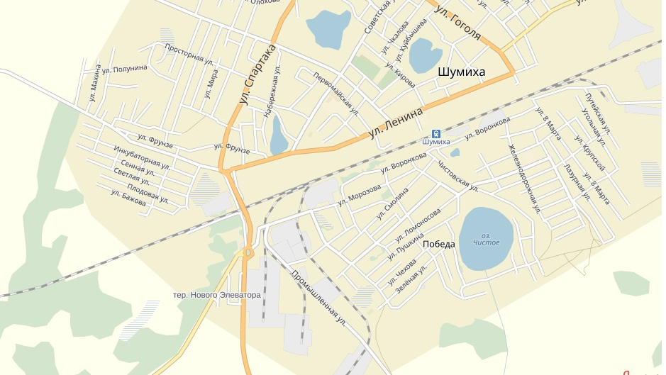
4

Вид рекламной конструкции – баннерное полотно на металлическом каркасе
Размер – 4,5 х12,5 кв.м. Общая площадь информационных полей –56,25 кв.м. (возможность размещения нескольких рекламных конструкций) Количество сторон – одна. Форма собственности – муниципальная.

